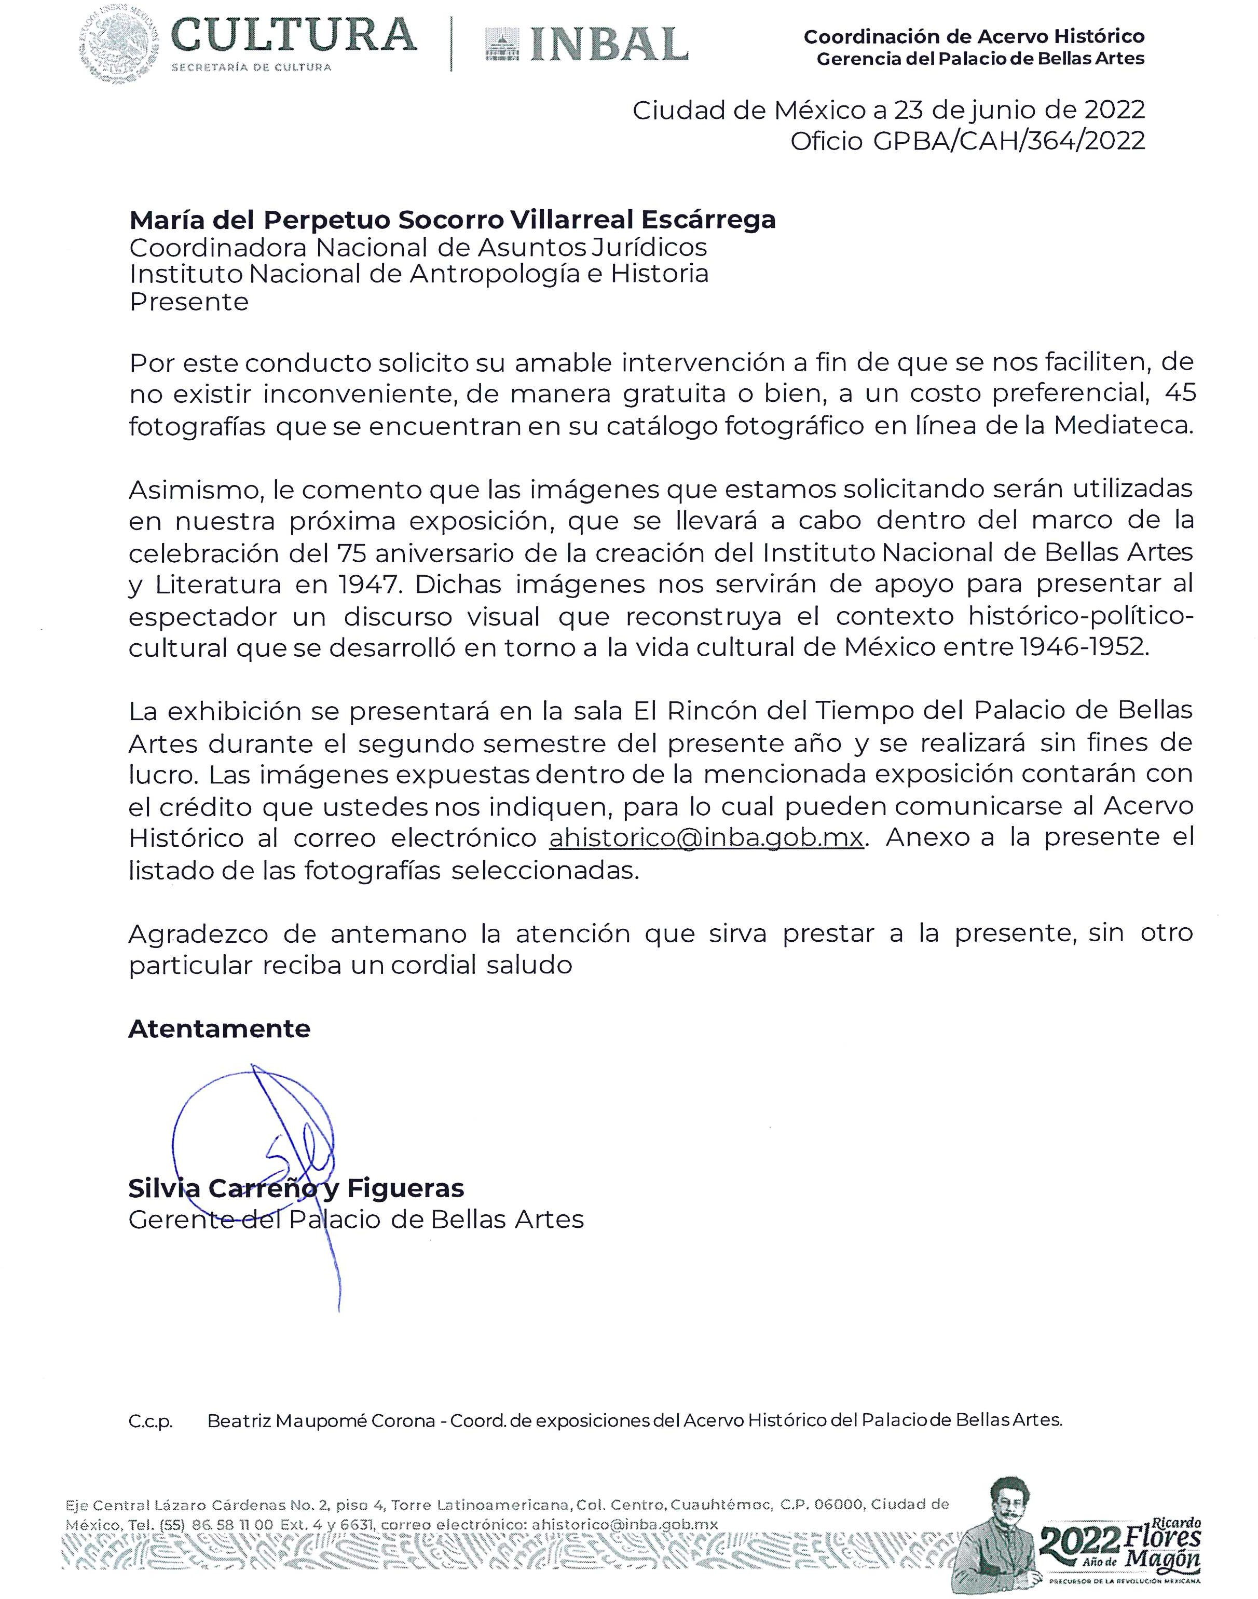

|  |  |  |
| --- | --- | --- |
| **Anexo** | | |
| No.  Con. | **Imagen** | **Ficha técnica** |
| **1.** |  | Hugo Brehme  *Vista parcial del Palacio de Bellas Artes y del Palacio de Correos*, *ca*. 1940 Impresión digital  Fototeca Nacional SECRETARIA DE CULTURA. – INAH. –MEX. REPRODUCCIÓN AUTORIZADA POR EL INSTITUTO NACIONAL DE ANTROPOLOGÍA E HISTORIA  Núm. de inventario: 372198 |
| **2.** |  | Casasola  *Gente caminando sobre Avenida San Juan de Letrán*, *ca*. 1940  Impresión digital  Fototeca Nacional SECRETARIA DE CULTURA. – INAH. –MEX. REPRODUCCIÓN AUTORIZADA POR EL INSTITUTO NACIONAL DE ANTROPOLOGÍA E HISTORIA  Núm. de inventario: 93556 |
| **3.** |  | Autor desconocido  *Palacio de Bellas Artes,* 1942 Impresión digital  Fototeca Nacional SECRETARIA DE CULTURA. – INAH. –MEX. REPRODUCCIÓN AUTORIZADA POR EL INSTITUTO NACIONAL DE ANTROPOLOGÍA E HISTORIA  Núm. de inventario: 841730 |

|  |  |  |
| --- | --- | --- |
| **4.** |  | Autor desconocido *Palacio de Bellas Artes, vista desde la calle Tacuba*, *ca*.  1942  Impresión digital  Fototeca Nacional SECRETARIA DE CULTURA. – INAH. –MEX. REPRODUCCIÓN AUTORIZADA POR EL INSTITUTO NACIONAL DE ANTROPOLOGÍA E HISTORIA  Núm. de inventario: 841762 |
| **5.** |  | Casasola  *Manifestación de ciclistas*, *ca*.  1942  Impresión digital  Fototeca Nacional SECRETARIA DE CULTURA. – INAH. –MEX. REPRODUCCIÓN AUTORIZADA POR EL INSTITUTO NACIONAL DE ANTROPOLOGÍA E HISTORIA  Núm. de inventario: 78266 |
| **6.** |  | Casasola  *Avenida San Juan de Letrán*, 1945  Impresión digital  Fototeca Nacional SECRETARIA DE CULTURA. – INAH. –MEX. REPRODUCCIÓN AUTORIZADA POR EL INSTITUTO NACIONAL DE ANTROPOLOGÍA E HISTORIA  Núm. de inventario: 93565 |

|  |  |  |
| --- | --- | --- |
| **7.** |  | Casasola  *Miguel Alemán Valdés llegando al Palacio de Bellas Artes, donde se llevará a cabo la ceremonia de cambio de poderes*, 1 de diciembre de 1946  Impresión digital  Fototeca Nacional SECRETARIA DE CULTURA. – INAH. –MEX. REPRODUCCIÓN AUTORIZADA POR EL INSTITUTO NACIONAL DE ANTROPOLOGÍA E HISTORIA  Núm. de inventario: 61318 |
| **8.** |  | Casasola *Después de la protesta de Miguel Alemán Valdés se*  *coloca en el pecho la banda presidencial*, 1 de diciembre de 1946  Fototeca Nacional SECRETARIA DE CULTURA. – INAH. –MEX. REPRODUCCIÓN AUTORIZADA POR EL INSTITUTO NACIONAL DE ANTROPOLOGÍA E HISTORIA  Núm. de inventario: 625516 |
| **9.** |  | Autor desconocido *Público reunido en la toma de posesión de Miguel Alemán en el Palacio de Bellas Artes*, 1  de diciembre de 1946  Fototeca Nacional SECRETARIA DE CULTURA. – INAH. –MEX. REPRODUCCIÓN AUTORIZADA POR EL INSTITUTO NACIONAL DE ANTROPOLOGÍA E HISTORIA  Núm. de inventario: 656479 |

|  |  |  |
| --- | --- | --- |
| **10.** |  | Casasola  *Miguel Alemán Valdés felicitando a Carlos Chávez*, 1947  Fototeca Nacional SECRETARIA DE CULTURA. – INAH. –MEX. REPRODUCCIÓN AUTORIZADA POR EL INSTITUTO NACIONAL DE ANTROPOLOGÍA E HISTORIA  Núm. de inventario: 59126 |
| **11.** |  | Casasola  *Caballería del Colegio Militar frente al Palacio de Bellas Artes*, septiembre de 1947  Fototeca Nacional SECRETARIA DE CULTURA. – INAH. –MEX. REPRODUCCIÓN AUTORIZADA POR EL INSTITUTO NACIONAL DE ANTROPOLOGÍA E HISTORIA  Núm. de inventario: 223083 |
| **12.** |  | Casasola  *Comitiva presidencial llegando a Bellas Artes*, mayo de 1947  Fototeca Nacional SECRETARIA DE CULTURA. – INAH. –MEX. REPRODUCCIÓN AUTORIZADA POR EL INSTITUTO NACIONAL DE ANTROPOLOGÍA E HISTORIA  Núm. de inventario: 62681 |

|  |  |  |
| --- | --- | --- |
| **13.** |  | Casasola  *Miguel Alemán Valdés hace entrega de un documento a Manuel M. Ponce. Alrededor aparecen Carlos Chávez y Jaime Torres Bodet*, 1947  Impresión digital  Fototeca Nacional SECRETARIA DE CULTURA. – INAH. –MEX. REPRODUCCIÓN AUTORIZADA POR EL INSTITUTO NACIONAL DE ANTROPOLOGÍA E  HISTORIA  Núm. de inventario: 62134 |
| **14.** |  | Casasola  *Carro alegórico de la Secretaría de Educación Pública*, *ca*. 1947-1952  Fototeca Nacional SECRETARIA DE CULTURA. – INAH. –MEX. REPRODUCCIÓN AUTORIZADA POR EL INSTITUTO NACIONAL DE ANTROPOLOGÍA E HISTORIA  Núm. de inventario: 60394 |
| **15.** |  | Casasola  *Carro alegórico del Estado de Morelos cerca del Palacio de Bellas Artes*, *ca*. 1947-1952  Fototeca Nacional SECRETARIA DE CULTURA. – INAH. –MEX. REPRODUCCIÓN AUTORIZADA POR EL INSTITUTO NACIONAL DE ANTROPOLOGÍA E HISTORIA  Núm. de inventario: 60382 |

|  |  |  |
| --- | --- | --- |
| **16.** |  | Casasola  *Carro alegórico del Estado de Puebla frente a Palacio de Bellas Artes*, *ca*. 1947-1952  Fototeca Nacional SECRETARIA DE CULTURA. – INAH. –MEX. REPRODUCCIÓN AUTORIZADA POR EL INSTITUTO NACIONAL DE ANTROPOLOGÍA E HISTORIA  Núm. de inventario: 60366 |
| **17.** |  | Casasola  *Estacionamiento frente a Palacio de Bellas Artes*, 1948  Fototeca Nacional SECRETARIA DE CULTURA. – INAH. –MEX. REPRODUCCIÓN AUTORIZADA POR EL INSTITUTO NACIONAL DE ANTROPOLOGÍA E HISTORIA  Núm. de inventario: 653909 |
| **18.** |  | Autor desconocido  *Miguel Alemán Valdés acompañado por José Rubén Romero y otras personas*, *ca*.  1948  Fototeca Nacional SECRETARIA DE CULTURA. – INAH. –MEX. REPRODUCCIÓN AUTORIZADA POR EL INSTITUTO NACIONAL DE ANTROPOLOGÍA E HISTORIA  Núm. de inventario: 26574 |

|  |  |  |
| --- | --- | --- |
| **19.** |  | Autor desconocido *Xavier Villaurrutia*, 1930 Impresión digital  Fototeca Nacional SECRETARIA DE CULTURA. – INAH. –MEX. REPRODUCCIÓN AUTORIZADA POR EL INSTITUTO NACIONAL DE ANTROPOLOGÍA E  HISTORIA  Núm. de inventario: 651658 |
| **20.** |  | Autor desconocido  *Capilla ardiente de José Clemente Orozco, homenaje en Palacio de Bellas Artes*, septiembre de 1949  Fototeca Nacional SECRETARIA DE CULTURA. – INAH. –MEX. REPRODUCCIÓN AUTORIZADA POR EL INSTITUTO NACIONAL DE ANTROPOLOGÍA E HISTORIA  Núm. de inventario: 625222 |
| **21.** |  | Casasola  *Vista del Palacio de Bellas Artes*, septiembre de 1950  Fototeca Nacional SECRETARIA DE CULTURA. – INAH. –MEX. REPRODUCCIÓN AUTORIZADA POR EL INSTITUTO NACIONAL DE ANTROPOLOGÍA E HISTORIA  Núm. de inventario: 196615 |

|  |  |  |
| --- | --- | --- |
| **22.** |  | Casasola  *Cortejo fúnebre de Virginia Fábregas entrando al Palacio de Bellas Artes*, 1950  Fototeca Nacional SECRETARIA DE CULTURA. – INAH. –MEX. REPRODUCCIÓN AUTORIZADA POR EL INSTITUTO NACIONAL DE ANTROPOLOGÍA E HISTORIA  Núm. de inventario: 14902 |
| **23.** |  | Casasola  *Cortejo fúnebre de Virginia Fábregas sale del Palacio de Bellas Artes*, 1950  Fototeca Nacional SECRETARIA DE CULTURA. – INAH. –MEX. REPRODUCCIÓN AUTORIZADA POR EL INSTITUTO NACIONAL DE ANTROPOLOGÍA E HISTORIA  Núm. de inventario: 14903 |
| **24.** |  | Casasola  *Gente afuera del Palacio de Bellas Artes durante el funeral de Virginia Fábregas*, 1950  Fototeca Nacional SECRETARIA DE CULTURA. – INAH. –MEX. REPRODUCCIÓN AUTORIZADA POR EL INSTITUTO NACIONAL DE ANTROPOLOGÍA E HISTORIA  Núm. de inventario: 14907 |

|  |  |  |
| --- | --- | --- |
| **25.** |  | Nacho López  *Ciclista da espectáculo frente al Palacio de Bellas Artes*, 1950  Fototeca Nacional SECRETARIA DE CULTURA. – INAH. –MEX. REPRODUCCIÓN AUTORIZADA POR EL INSTITUTO NACIONAL DE ANTROPOLOGÍA E HISTORIA  Núm. de inventario: 382284 |
| **26.** |  | Casasola *Transeúntes caminan sobre la avenida San Juan de Letrán*,  1950  Fototeca Nacional SECRETARIA DE CULTURA. – INAH. –MEX. REPRODUCCIÓN AUTORIZADA POR EL INSTITUTO NACIONAL DE ANTROPOLOGÍA E HISTORIA  Núm. de inventario: 93564 |
| **27.** |  | Simón Flechine  *Julio Prieto, escenógrafo*, *ca*.  1950  Fototeca Nacional SECRETARIA DE CULTURA. – INAH. –MEX. REPRODUCCIÓN AUTORIZADA POR EL INSTITUTO NACIONAL DE ANTROPOLOGÍA E HISTORIA  Núm. de inventario: 340935 |

|  |  |  |
| --- | --- | --- |
| **28.** |  | Simón Flechine  *Julio Prieto, escenógrafo*, *ca*.  1950  Fototeca Nacional SECRETARIA DE CULTURA. – INAH. –MEX. REPRODUCCIÓN AUTORIZADA POR EL INSTITUTO NACIONAL DE ANTROPOLOGÍA E HISTORIA  Núm. de inventario: 340930 |
| **29.** |  | Casasola  *Ciclistas frente a Palacio de Bellas Artes*, 1950  Fototeca Nacional SECRETARIA DE CULTURA. – INAH. –MEX. REPRODUCCIÓN AUTORIZADA POR EL INSTITUTO NACIONAL DE ANTROPOLOGÍA E HISTORIA  Núm. de inventario: 114092 |
| **30.** |  | Simón Flechine  *Silvia Pinal*, *ca*. 1950  Fototeca Nacional SECRETARIA DE CULTURA. – INAH. –MEX. REPRODUCCIÓN AUTORIZADA POR EL INSTITUTO NACIONAL DE ANTROPOLOGÍA E  HISTORIA  Núm. de inventario: 406390 |

|  |  |  |
| --- | --- | --- |
| **31.** |  | Autor desconocido *Dolores del Río, Diego Rivera y Salvador Novo conversan*  *con Rodolfo Usigli*, 1950  Fototeca Nacional SECRETARIA DE CULTURA. – INAH. –MEX. REPRODUCCIÓN AUTORIZADA POR EL INSTITUTO NACIONAL DE ANTROPOLOGÍA E HISTORIA  Núm. de inventario: 285759 |
| **32.** |  | Nacho López  *Gente observa a acróbatas frente al Palacio de Bellas Artes*, 1950  Fototeca Nacional SECRETARIA DE CULTURA. – INAH. –MEX. REPRODUCCIÓN AUTORIZADA POR EL INSTITUTO NACIONAL DE ANTROPOLOGÍA E HISTORIA  Núm. de inventario: 382205 |
| **33.** |  | Casasola  *Dr. Atl le entrega a Miguel Alemán el libro* El Dr. Atl. Sinopsis de su Vida y su Pintura por Antonio Luna Arroyo, quien aparece en medio, 1950  Fototeca Nacional SECRETARIA DE CULTURA. – INAH. –MEX. REPRODUCCIÓN AUTORIZADA POR EL INSTITUTO NACIONAL DE ANTROPOLOGÍA E HISTORIA  Núm. de inventario: 22543 |

|  |  |  |
| --- | --- | --- |
| **34.** |  | Casasola  *Miguel Alemán Valdés y funcionarios en la inauguración del Congreso de la Academia de la Lengua en el Palacio de Bellas Artes*, 1951  Fototeca Nacional SECRETARIA DE CULTURA. – INAH. –MEX. REPRODUCCIÓN AUTORIZADA POR EL INSTITUTO NACIONAL DE ANTROPOLOGÍA E HISTORIA  Núm. de inventario: 59288 |
| **35.** |  | Autor desconocido  *Miguel Alemán Valdés pronunciando su 5to Informe de Gobierno en el Palacio de Bellas Artes*, *ca*. 1951  Fototeca Nacional SECRETARIA DE CULTURA. – INAH. –MEX. REPRODUCCIÓN AUTORIZADA POR EL INSTITUTO NACIONAL DE ANTROPOLOGÍA E HISTORIA  Núm. de inventario: 233593 |
| **36.** |  | Nacho López  *Gente conversa en la avenida Juárez*, *ca*. 1951  Fototeca Nacional SECRETARIA DE CULTURA. – INAH. –MEX. REPRODUCCIÓN AUTORIZADA POR EL INSTITUTO NACIONAL DE ANTROPOLOGÍA E HISTORIA  Núm. de inventario: 375337 |

|  |  |  |
| --- | --- | --- |
| **37.** |  | Casasola  *Miguel Alemán Valdés arriba de un automóvil descubierto en Bellas Artes*, 1951  Fototeca Nacional SECRETARIA DE CULTURA. – INAH. –MEX. REPRODUCCIÓN AUTORIZADA POR EL INSTITUTO NACIONAL DE ANTROPOLOGÍA E HISTORIA  Núm. de inventario: 233690 |
| **38.** |  | Casasola  *Miguel Alemán Valdés saluda a la gente desde el automóvil presidencial*, 1 de septiembre de 1951  Fototeca Nacional SECRETARIA DE CULTURA. – INAH. –MEX. REPRODUCCIÓN AUTORIZADA POR EL INSTITUTO NACIONAL DE ANTROPOLOGÍA E HISTORIA  Núm. de inventario: 62192 |
| **39.** |  | Casasola  *Miguel Alemán en estancia de Bellas Artes*, 1951  Fototeca Nacional SECRETARIA DE CULTURA. – INAH. –MEX. REPRODUCCIÓN AUTORIZADA POR EL INSTITUTO NACIONAL DE ANTROPOLOGÍA E HISTORIA  Núm. de inventario: 233706 |

|  |  |  |
| --- | --- | --- |
| **40.** |  | Autor desconocido  *Miguel Alemán Valdés pronunciando su 5to Informe de Gobierno en el Palacio de Bellas Artes*, 1 de septiembre de 1951  Fototeca Nacional SECRETARIA DE CULTURA. – INAH. –MEX. REPRODUCCIÓN AUTORIZADA POR EL INSTITUTO NACIONAL DE ANTROPOLOGÍA E HISTORIA  Núm. de inventario: 233684 |
| **41.** |  | Nacho López  *Voceadores acomodan periódicos en la expendedora*, 1951  Impresión digital  Fototeca Nacional SECRETARIA DE CULTURA. – INAH. –MEX. REPRODUCCIÓN AUTORIZADA POR EL INSTITUTO NACIONAL DE ANTROPOLOGÍA E HISTORIA  Núm. de inventario: 374815 |
| **42.** |  | Nacho López  *Niño vende periódico frente al Palacio de Bellas Artes*, 1951 Impresión digital  Fototeca Nacional SECRETARIA DE CULTURA. – INAH. –MEX. REPRODUCCIÓN AUTORIZADA POR EL INSTITUTO NACIONAL DE ANTROPOLOGÍA E HISTORIA  Núm. de inventario: 374782 |

|  |  |  |
| --- | --- | --- |
| **43.** |  | Casasola  *José Rubén Romero pronunciando un discurso*, *ca.*  1951  Impresión digital  Fototeca Nacional SECRETARIA DE CULTURA. – INAH. –MEX. REPRODUCCIÓN AUTORIZADA POR EL INSTITUTO NACIONAL DE ANTROPOLOGÍA E  HISTORIA  Núm. de inventario: 26573 |
| **44.** |  | Casasola  *Arturo de Córdova pasa a recibir el premio Ariel en el interior del Palacio de Bellas Artes*, 1952  Fototeca Nacional SECRETARIA DE CULTURA. – INAH. –MEX. REPRODUCCIÓN AUTORIZADA POR EL INSTITUTO NACIONAL DE ANTROPOLOGÍA E HISTORIA  Núm. de inventario: 282860 |
| **45.** |  | Autor desconocido  *Librería frente a la Alameda central*, *ca. 1952*  Fototeca Nacional SECRETARIA DE CULTURA. – INAH. –MEX. REPRODUCCIÓN AUTORIZADA POR EL INSTITUTO NACIONAL DE ANTROPOLOGÍA E HISTORIA  Núm. de inventario: 615103 |